甘肃青海教育资源整合现状调研报告∗

内容摘要：甘肃青海两省地处我国西部，教育发展相对落后，而农村地区的教育资源相比之下更为短缺。随着城镇化加速和计划生育的影响，农村学校生源锐减，农村地区的学校布局存在的问题日益暴露。为实现教育公平，优化教育资源布局，从2001年起······
关键词：教育资源整合 撤点并校 布局调整

一、甘肃、青海两省实施教育资源整合政策的必要性
（一）生源方面
1．农村生源急剧下降，城市生源日益增多的现实性难题
在甘肃农村，由于历史原因形成了一乡多校、一村一校的局面，农村学校容量小、布点多，导致教育质量很难得到保障，部分小学和初中由于生源急剧减少已名存实亡。同时，近年来，城镇化的加速带来了庞大的进城务工人员群体，一方面，经济水平与文化水平不断提升，另一方面，由于对独生子女的关注与关爱，家长们对于子女教育的关注程度也达到了空前高度，为了使孩子获得更优质的教育资源与更公平的教育机会，······
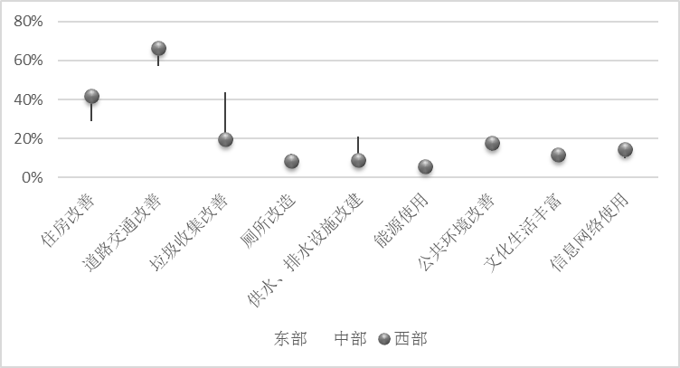
图1 近五年农村生活变化最大的方面
(资料来源：格式同参考文献)
（1）外出务工人员比重
兰考县外出务工人口约占总人口百分之二十强，其中青壮年占主体｡家长在外打工，寄宿制并采取严格管理形式的民办初中便容易得到这类家长的青睐｡········
表1 创新中学学生家庭收入主要来源问卷统计结果
家庭收入主要来源
 |  | Frequency  （频率） | Percent  （百分比） | Valid Percent（有效百分比） | Cumulative Percent（累积百分比）
Valid  （有效问卷） | 务农收入 | 38 | 19.6 | 20.2 | 20.2
Valid  （有效问卷） | 经商收入 | 50 | 25.8 | 26.6 | 46.8
Valid  （有效问卷） | 外出务工 | 75 | 38.7 | 39.9 | 86.7
Valid  （有效问卷） | 国家事业单位工作收入 | 11 | 5.7 | 5.9 | 92.6
Valid  （有效问卷） | 其他 | 14 | 7.2 | 7.4 | 100.0
Valid  （有效问卷） | Total（合计） | 188 | 96.9 | 100.0
Missing（非有效） | System（系统） | 6 | 3.1
Total（合计） |  | 194 | 100.0
(资料来源: 格式同参考文献)
参考文献：
- 作者1[，作者2，作者3][，等]. 期刊论文题名[J]. 刊名，出版年份，卷（期）：起止页码.
- 作者. 书名[M]. 版本，出版地：出版者，出版年. 起止页码.

正文中的注释，请遵循一下格式：
1.“注释”放在当页页脚，用带圈数字表示序号，如①、②等，注释的序号与文中序号一一对应。
2. 凡属观点引用或佐证性质，仅用来交待文献出处的注释一律使用编年著，即“（作者，年份）”的格式，同时把对应文献的完整信息按规定格式列入文末的主要参考文献。
关于参考文献，请遵循以下格式：
1.正文中提到的文献格式，是用“作者名（年份）”的格式标注。如封思贤、朱鸿粟（2013），Clinton和Latin(2009)
2.文后的参考文献应与文中的引用文献一一对应。即：在正文中提及的文献，应在文后的参考文献中列出详细信息；文后的参考文献中，不应出现正文中没有提及的文献。
3.文后参考文献编号为[1] [2][3]．……，先英文文献，后中文文献，按照拼音和字母顺序A—Z升序排列。
4.参考文献统一为小5号字、单倍行距，段落首行缩进2字符；中文一律使用宋体，英文和阿拉伯数字使用TimesNew Roman字体。
5、中文文献如有两名或两名以上作者，中间用顿号隔开。

Title
Author A, Author B
单击此处输入英文摘要（与中文摘要文意一致，用第三人称写法，必要时可适当加长），并请用过去时态叙述作者工作，用现在时态叙述作者结论。
word1;

本文作者：**，清华大学经济管理学院2014级博士研究生；**，清华大学经济管理学院教授。

